**مخطط المقياس**

**المجتمع الدولي**

**الدكتور: بن الشيهب عبد الرؤوف**

**18/05/2024**

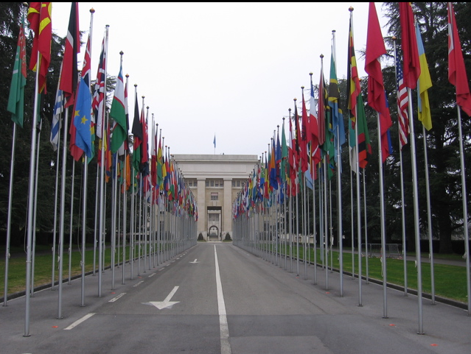

**الموسم الجامعي:**

**2023-2024**

فهرس مقياس المجتمع الدولي

**1/ معلومات حول المقياس : 3**

**2/ معلومات حول الأستاذ(ة): 3**

**3/ ملخص الدرس: 4**

**4/ محتوى المقياس: 5**

**5/ المكتسبات القبلية: 6**

**6/ اختبار المكتسبات القبلية : 6**

**7/ أهداف التعليم: 6**

**8/ طريقة التقييم: 7**

**9/ أنشطة التعليم والتعلم: 7**

**10/ المقاربة البيداغوجية: 7**

**11/سيرورة العمل: 8**

**12/ مصادر للمساعدة: 8**

# 1/ معلومات حول المقياس :

**المؤسسة**: المركز الجامعي عبد الحفيظ بوالصوف ميلة

**معهد**: الحقوق

**قسم:**الحقوق

**التخصص:**علوم سياسية

**المقياس:** المجتمع الدولي

**الوحدة**: وحدة التعليم استكشافية

**نوع الدرس:** محاضرة

**الفئة المستهدفة** : سنة أولى ليسانس

**الرصيد: 02 المعامل:** 01

طبيعة التقييم: اختبار كتابي.

**الحجم الساعي:** 1.5 سا أسبوعيا (12 أسبوع)

**التوقيت:** الأحد :من 9:30- 11.00.

**المدرج :** 13

# 2/ معلومات حول الأستاذ(ة):

أستاذ محاضرات والأعمال الموجهة الدكتور: بن الشيهب عبد الرؤوف

**التواصل عبر البريد المهني:** [**a.benchiheub@centre-univ-mila.dz**](mailto:a.benchiheub@centre-univ-mila.dz)

**أوقات التواصل وأيام الاستقبال في قاعة الأساتذة :** من الأحد إلى الثلاثاء

# 3/ ملخص الدرس:

أن القانون الدولي العام ككل النظم القانونية الأخرى يتطور بتطور المجتمع ذاته، لذا فإن المجتمع الدولي وبالتالي القانون الدولي عرف عدة تغييرات جذرية سواء من حيث تركيبته الإجتماعية أو من حيث مضمون قواعده.

وتعتبر دراسة مادة المؤسسات الدولية(أشخاص القانون الدولي ) ، كمدخل للقانون الدولي العام، ولذلك فهي تهتم بالتطور التاريخي لنشأة المجتمع الدولي، هذا المجتمع الذي يتمتع بحركة ديناميكية مستمرة، أدت ولا زالت تؤدي إلى تغييرات كمية ونوعية تتفاوت أهميتها حسب القوى التي تمارس تأثيرها عليه، هذا من جهة ومن جهة أخرى تظهر أهمية دراسة موضوع المؤسسات القانونية في كونهامرتبطة بالمجتمع الدولي و أن هذا المجتمع اتسع بشكل لم يسبق له مثيل وأصبح عالما يضم كافة شعوب الإنسانية ودولها تقريبا، واتسع بالتالي آفاق ومجالات العلاقات الدولية التي لم تعد محصورة كما في الماضي في نطاق العلاقات الدبلوماسية الضيقة، وإنما تشعبت وامتدت إلى كل الميادين السياسية والاقتصادية و الاجتماعية والثقافية والصحية والعلمية وأدت بذلك إلى ترابط متزايد بين مختلف شعوب الأرض ودولها، وأصبحت تمس مباشرة حياة هذه الشعوب ومستوى معيشتها، كذلك تتجلى الغاية من دراسة مادة المجتمع الدولي في: أن القانون الدولي العام يستهدف دراسة القواعد القانونية التي تسري على المجتمع الدولي، وهو يشكل إلى حد ما انعكاسا لتركيب هذا المجتمع والتيارات السياسية والاقتصادية والاجتماعية التي تمارس تأثيرها عليه ولذلك والحالة هذه أن نبدأ بدراسة تركيب هذا المجتمع وطبيعة هذه العوامل المختلفة التي تؤثر عليه قبل أن ننتقل إلى دراسة القواعد القانونية التي انبثقت عنها. وهذا هو الأسلوب الوحيد الذي يضمن لنا تفهم هذه القواعد تفهما صحيحا عن طريق ربطها بالواقع الملموس.

إن المجتمع الدولي لا يشكل إطارا جامدا يتمتع بذات الخصائص والمواصفات الثابتة ويحافظ عن ذات التركيب منذ نشوئه، بل هو في تطور وحركة مستمرين وقد تعرض وما زال يتعرض حتى يومنا هذا إلى سلسلة من التغيرات الكمية والنوعية تتفاوت من حيث الشدة وفقا لطبيعة القوى التي تمارس تأثيرها عليه، وهذه التغيرات تؤثر بدورها على قواعد القانون الدولي العام فتلغي بعض القواعد القانونية الدولية القديمة وتعدل أخرى وتظهر قواعد جديدة تنسجم مع طبيعة هذه التغيرات مثل التعديلات التي وقعت على اتفاقية الأمم المتحدة لقانون البحار لسنة 1982 بجامايكا.

أهمية الأخرى من دراسة موضوع المؤسسات الدولية تتعلق بتركيب المجتمع الدولي المعاصر، أي أشخاص القانون الدولي أو الكيانات القانونية الأخرى التي يتكون منها هذا المجتمع ، إذ أن المجتمع الدولي يتكون أساسا من دول ذات سيادة، فالدول تمثل الشخص القانوني الأساسي للمجتمع الدولي المعاصر وإلى جانب الدول توجد المنظمات الدولية، وهي عبارة عن تنظيم اجتماعي يضم مجموعات من الدول أحدثت بإرادة هذه الدول على أساس اتفاقية دولية تحدد أهداف المنظمة وتتمتع في المجتمع الدولي بعدد من الصلاحيات الخاصة تتفاوت حسب طبيعة المنظمة وحجمها وأهدافها. وقد انتشرت المنظمات الدولية وتعددت أهدافها في السنوات الأخيرة وأصبحت تشكل عاملا هاما من عوامل تطوير المجتمع الدولي والقانون الدولي. إلى جانب هذا ثمة عدد من الكيانات والجماعات التي لا تشكل دولة بالمعنى القانوني ولكنها تتمتع بصلاحيات محدودة في المجتمع الدولي، ينظمها القانون الدولي العام، هذه الجماعات مثل الثوار والمحاربون ثم حركات التحرر الوطني. ثم هناك قضية الأفراد وعلاقتهم بالمجتمع الدولي مع العلم أن الفرد لا يتمتع ضمن المجتمع الدولي بصلاحيات دولية منفصلة وأن القانون الدولي لا يطبق عليه إلا من خلال الدولة التي ينتمي إليها إلا في حالات حماية حقوق الإنسان على المستوى الدولي وأوضاع الشركات المتعددة الجنسيات، جرائم الحرب، ففي هذه الحالات يتمتع الأفراد ببعض الصلاحيات الخاصة في المجتمع الدولي دون المرور بقناة الدول فتخضع بعض الحالات للقانون الدولي مباشرة من حيث الحقوق والواجبات.

وعليه يعتبر مقياس المجتمع الدولي الموجه لطلبة السنة أولى جدع مشترك ليسانس حقوق من أهم المقاييس كونه يُهدف من خلال تدريسه إلى:

تعريف الطالب بمفهوم المجتمع الدولي وأطرافه ومكوناته الرسمية منها وغير الرسمية.

تعريفه بالقوانين المنظمة لعمل المجتمع الدولي.

# 4/ محتوى المقياس:

يحتوي مقياس المجتمع الدولي علـى محورين رئيسـيين، دعمـت كـل محـور سلسـلة مـن الأسـئلة تسمح بالقدرة على استيعاب أكثر للمفاهيم وهي:

**مقدمة**

**المحور الأوّل: المفهوم والتطور**

**المحور الثاني: أشخاص المجتمع الدولي**

* **الدولة.**
* **السيادة**
* **الاعتراف**
* **الحقوق والواجبات**
* **المنظمات الدولية**
* **المنظمات الدولية العالمية**
* **المنظمات الدولية الإقليمية**
* **المنظمات الدولية المتخصصة**
* **الحركات التحررية**
* **الشركات المتعددة الجنسيات**
* **الفرد.**

**الخريطة الذهنية لمقياس المجتمع الدولي**

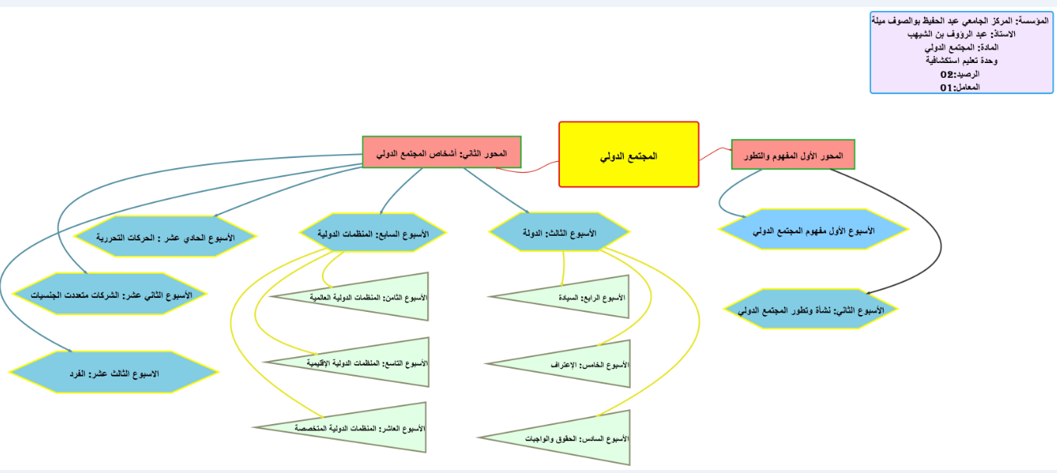

# 5/ المكتسبات القبلية:

لكـي يسـتطيع الطالـب اسـتيعاب هـذا المقيـاس بسـهولة يجـب أن يكـون علـى درايـة بمفهـوم المجتمع الدولي بصفة عامة ومـن ثـم معرفـة القـانون الواجـب التطبيق في العلاقات الدولية.

# 6/ اختبار المكتسبات القبلية :

من اجل تحديد المكتسبات القبلية يتم إجراء تقييم حول هذه المعارف قبل البدء في تدريس المحاضرات. حيث تم وضع  **اختبار المتطلبات القبلية** في **شكل سؤال بإجابة قصيرة**.

# 7/ أهداف التعليم:

عند الانتهـاء مـن المقيـاس التعليمـي سـيكون الطالـب ملمـا بأهـداف المقيـاس بنـاء علـى مسـتويات بلوم المعرفية :

* **مستوى المعرفة والتذكر** : يتوقع من الطلاب في هذا المستوى أن يستعيدوا المعلومـات مـن الـذاكرة (المكتسـبات القبليـة) حيـث يقـوم الطـلاب بحفـظ التعريفـات المرتبطـة بموضـوع المجتمع الدولي ،يتم إعطاء الطلاب أسئلة اختبـار بإجابـة قصـيرة أو باختبـارات متعـددة ويطلـب مـنهم الإجابـة عليهـا بهـدف استحضار ما لديهم من مكتسبات فيما يتعلق بالقانون بصفة عامة ومختلف القوانين التي تنظم المجتمع الدولي بصفة خاصة.
* **مستوى الاستيعاب والفهم** : يقوم الطـلاب ببنـاء وصـلات جديـدة فـي عقـولهم حيـث يقومـون بتحديـد الخصائص الأساسية التـي تسـمح لهـم بتحديـد مختلـف المتغيـرات والمفـاهيم المتعلقـة بالمقيـاس ،وهنـا نعطي الطالب بعض الأسئلة المتنوعة انطلاقا مما تم الاستفادة منه وفهمه للدرس.
* **مستوى التحليل:** تحليل الطالب أهم الفروقات بين مختلف المواد القانونية ومحتوى المواد التي تضمنتها مختلف النصوص القانونية المرتبطة بالمجتمع الدولي والمنظمات الدولية، لاسيما في حالة ما كانت قضايا جنائية تستلزم التحليل العميق.
* **مستوى التركيب :** تجميع الطالب لمعلومات من شأنها أن تساعده في إعادة بناء تصوره حول أساليب سير علاقات الدول وطبيعتها وخصوصياتها ويعيد تركيبها في شكل نسق كلي.
* **مستوى التقييم:** يتمكن الطالب في هذا المستوى من التقييم وإبداء رأيه حول مختلف تكوينات المجتمع الدولي التي يمكن لطلاب الحقوق بمختلف تخصصاتهم تقييمها وكذا تقييم أهم تحديات التي تواجه المجتمع الدولي.

# 8/ طريقة التقييم:

التقييم النهائي من خلال: التقيـيم بواسـطة امتحـان كتـابي حضـوري فـي آخـر السداسـي يحتـوي علـى كـل مـا تـم التطـرق إليـه ومناقشته في المحاضرات.

# 9/ أنشطة التعليم والتعلم:

لكي يستطيع الطالب اسـتيعاب كـل المفـاهيم التـي يـتم التطـرق إليهـا أثنـاء المحاضـرات والقـدرة علـى القيـام بكـل نشـاطات الـتعلم انتظـر مـنكم الحضــور المسـتمر للمحاضـرة وتـدوين كـل المعلومـات وأخـذ رؤوس أقلام لكل مـا تـم مناقشـته بالإضـافة إلـى المشـاركة فـي المناقشـات وطـرح كـل الأسـئلة التـي لـم تتوصلوا إلى الإجابة عنها وتبادل الآراء وواجهات النظر حـول المواضـيع المطروحـة لإثـراء المكتسـبات .

# 10/ المقاربة البيداغوجية:

تعتمـد المهـارات المسـتهدفة علـى ثـلاث ركـائز وهـي المعرفـة، الخبـرة المكتسـبة مـن المعرفـة،توظيف المعرفة وهده الكفاءات مهمة في عملية التعلم وتحتاج إلى منهجية ليكون الطالب قادرا علـى تحقيقهـا كمــا ســتدعم بتقويمــات لاختبــار قــدرة الطالــب علــى اســتيعاب المعلومــات المقدمــة وتحقيــق الأهداف المرجوة

**بالنسبة للمعرفة**: في هذه المحاضرة سيكتسـب الطالـب كفـاءة القـدرة علـى التعـرف والـتعلم وفهـم المجتمع الدولي وتركيباته وتكتسـب هـده الكفـاءة عـن طريـق تخـزين كـل المعلومـات والمفـاهيم الخاصـة بالدرس وتدعم هده الكفاءة بأسئلة نظرية حول مدى فهم واستيعاب المعلومات

**- الخبرة المكتسبة**: وهي كيفية تطبيق هده المعارف والمفاهيم والمعلومات حـول المجتمع الدولي بما يحويه من منظمات دولية وما يسير هذه المنظمات والدول من نصوص قانونية تنظمها ، تدعم هذه الكفاءة ببعض الأسـئلة والمناقشـات والأمثلـة التي تزيد من استيعاب الدرس و تثري المفاهيم المقدمة .

**- توظيــف المعرفــة** : تتمثــل فــي تطبيــق المفــاهيم المكتســبة علــى ارض الواقــع أي فــي مختلــف المجالات التي تـدخل ضـمن مفهـوم المجتمع الدولي هـذا الأخيـر الـذي يتضمن خصائص وسمات تجعله يختلف عن غيره.

# 11/سيرورة العمل:

مقيـاس المجتمع الدولي مقسـم إلـى حصـة محاضـرة حيث يتم من خلالها التعرف واكتساب المعارف والمفاهيم اللازمة النظرية لتوظيفهـا وتطبيقهـا وباعتبار أن المحاضرة متعلقة بالمجتمع الدولي فيجب تحليل النصوص القانونيـة فـي المحاضرة اسـتنادا إلـى مـا ورد فـي القوانين والسند القانوني المنظم لعلاقات الدول إضـافة إلـى وضـع تمـارين وأسـئلة بإجابـات قصـيرة وكـذلك سـؤال أحـادي الاختيـار مـن اجـل قـدرة ومعرفـة إدراك الطالـب بمحتـوى المـادة سـواء مـن الناحيـة النظريـة مـن جهـة وتطبيقها عمليا.

# 12/ مصادر للمساعدة:

على الطالب الاطلاع على المصادر والمراجع التي وضعت تحـت تصـرفه ودلـك لضـمان السـيرورة الجيدة لاكتساب كل الكفاءات المستهدفة ومن ثم النجاح المؤكد.

* طالب رشيد يادكار، أسس القانون الدولي العام ، منشورات زين الحقوقية ، لبنان ، الطبعة الأولى . سنة 2015.
* . عادل أحمد الطائي ، التعريف ، المصادر، الأشخاص، دار الثقافة للنشر و التوزيع ، الأردن، 2014.
* . حامد سلطان و آخرون ، القانون الدولي العام ، دار النهضة العربية ، القاهرة ، 1987.
* . وليد بيطار، القانون الدولي العام، المؤسسة الجامعية للدراسات والنشر والتوزيع، بيروت، 2008.
* عمر سعد الله وأحمد ناصر، قانون المجتمع الدولي المعاصر، ديوان المطبوعات الجامعية ، الجزائر، 2004.